Mezinárodní kongres - STERIL.CZ - Brno 2022
XVI. výroční konference CSS
Kongresové centrum Výstaviště Brno, ulice Křížkovského, Brno, Česká republika, EU

CSS
Česká společnost pro sterilizaci
Člen World Federation for Hospital Sterilisation Sciences
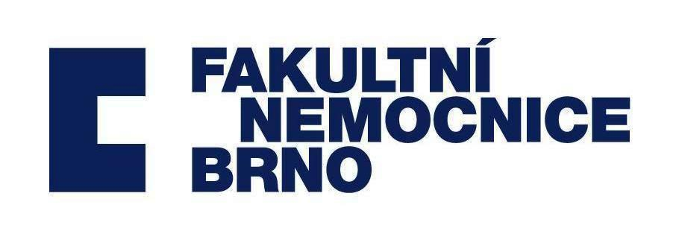
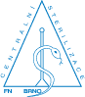

čtěte: www.steril.cz

Program:

PAVILON E / SÁL E2:

26.10.2022 – středa

08,00 – 09,30 – registrace účastníků
09,30 – 09,50 – oficiální zahájení – předseda, pozvaní hosté
09,50 – 10,05 – Rovný I., Benda P. /FN Brno – CZE/ – Úvodní slovo ke kongresu
10,05 – 10,20 – Grossová Klementová R. /FN Brno – CZE/ – Lidské zdroje, sůl nad zlato
10,20 – 10,35 – Surá M. /FN Brno – CZE/ – Personální situace ve FN Brno
10,35 – 10,50 – Svoboda T. /FN Brno – CZE/ – Spolupráce CS s chirurgickými obory
10,50 – 11,05 – Morávek J. /Mednez consult – CZE/ – MDR
11,05 – 11,20 – Láznička R. /Perfect Distribution – CZE/ – Regulované výrobky – riziko pro ZZ?
11,20 – 11,35 – Březinová A., Lišková H. /FNKV Praha – CZE/ – Trampoty nemocničního epidemiologa: Úklid externí firmou
11,35 – 11,50 – Jedonová I. /FN Brno Brno – CZE/ – Proč zápůjční síta?
11,50 – 12,05 – Ježková D. /FN Brno – CZE/ – Zápůjční síta - strašák centrálních sterilizací
12,05 – 12,10 – diskuse, organizační informace

12,10 – 13,00 – oběd – diskusní coffee break

13,00 – 13,15 – Krtička M., Chovanec M., Šrámek J, /FN Brno, LF MU – CZE/ – 3D tisk v traumatologii
13,15 – 13,30 – Holba R. /Miele Group – CZE/ – Realizace nových CS v ČR v letech 2020-22
13,30 – 14,05 – Nissala Heide /Hartmann – D/ - How Hartmann can help you in infection prevention
14,05 – 14,25 – Hedlová D. /ÚVN Praha – CZE/ – Hygienická dezinfekce rukou v místě poskytování péče
14,25 – 14,40 – Doleček M. /FN Brno – CZE/ – Zajištění a vyšetření pacienta s polytraumatem na urgentním příjmu /vyšetření a zajištění pacienta/
14,40 – 14,55 – Flajšingerová J. /FN Brno – CZE/ – Zajištění a vyšetření pacienta s polytraumatem na urgentním příjmu /péče z pohledu NLZP/
14,55 – 15,15 – Béressová Y. /NÚDCH Bratislava OCS – SVK/ – Riziká a bezpečnost pri príprave ZP

15,15 – 15,20 – diskuse, organizační informace, ukončení přednáškového bloku
15,20 – 16,30 – konzultace s partnery CSS
16,30 – zakončení pracovního dne

Nabídka společného večera:
19,15 – sraz: ulice Hlinky u č. 92-94, Brno – naproti ústí uličky Vinařská vedoucí od „doškolováku“ NCO NZO
19,20 – odjezd směr Miele Experience Center, Holandská 4, 639 00 Brno – doprava zajištěna autobusy
19,30 – otevření Miele Experience Center pro registrované účastníky společenského večera
19,30 – 23,00 – prezentace CSS, sponzorů spol. večera CSS a Miele Experience Center, raut, společenský program, přátelské setkání – doprava zpět v závěru akce zajištěna
Lze využít vlastní nebo městskou hromadnou dopravu /bus 40 –zastávka Strážní, bus 61 –zastávka Holandská/

27.10.2022 – čtvrtek

09,00 – 09,15 – Zelenková J. /KHS Praha – CZE/ – 2 roky s kovidem ve zdravotnických zařízeních
09,15 – 09,30 – Melicherčíková V. /SZÚ Praha – CZE/ – Novinky v plazmové sterilizaci
09,30 – 09,45 – Žďárská D. /BMT – CZE/ – Nová legislativa ve vztahu ke zdravotnickým prostředkům
09,45 – 09,55 – Stehlík J. /BMT – CZE/ – Papua-Nová Guinea – instalace a servis přístrojů BMT Medical Technology s.r.o.
09,55 – 10,05 – Suchý J. /Ecolab – CZE/ – Soluscope – přístroje na dekontaminaci v endoskopii
10,05 – 10,20 – Jirouš J. /FN Plzeň – CZE/ – Hygiena rukou a historické ohlédnutí
10,20 – 10,35 – Mičudová E. /FN Brno – CZE/ – Adaptační proces zdrav, pracovníků
10,35 – 10,50 – Kadlecová P. /FN Brno – CZE/ – Zapracování nových zaměstnanců na CS ve FN Brno
10,50 – 11,05 – Husa P. ml. /FN Brno – CZE/ – Tasemnice liščí – nová hrozba
11,05 – 11,25 – Krbková L. /FN Brno – CZE/ – Klíšťové nákazy
11,25 – 11,40 – Urbánková I., Krčálová K. /FN Brno – CZE/ – Opičí neštovice

11,40 – 12,15 – diskusní coffee break

12,15 – 12,35 –Gajarský J., Hedlová D. / ASP CZ, ÚVN Praha– CZE/ – 25 let plazmové sterilizace v ČR
12,35 – 12,50 – Kafková D., Vondráček O., Lišková H., Melicherčíková V., Zelenková J. /KHS Liberec, Promedica Praha Group, SZU Praha, HS hl. m. Prahy – CZE/ – Řešení běžné a speciální ochranné dezinfekce v průběhu pandemie onemocnění Covid-19 z pohledu OOVZ
12,50 – 13,05 – Šurín S. /Schulke CZ – SVK/ – Reprocessing nástrojů – cesta od operace po sterilizaci
13,05 – 13,20 – Hrubanová M., Štika V. /TZÚ Brno – CZE/ – Green Deal pro ochranné osobní prostředky (OOP) a zdravotnické prostředky (ZP)
13,20 – 13,35 – Molnár M. /Slov biz – SVK/ – Proces sterilizácie a jeho validácia
13,35 – 13,45 – Šudřich B. /CSS – CZE/ – CSS včera, dnes a zítra

13,45 – 14,00 – diskuse, organizační informace, výdej potvrzení o účasti
14,00 – 14,30 – oběd – diskusní coffee break, ukončení přednáškového bloku
14,30 – 15,00 – konzultace s partnery CSS
15,00 – zakončení pracovního dne, zakončení kongresu

V areálu Kongresového centra se prezentují partneři CSS:
Stříbrný partner kongresu: ASP CZ, a.s.
LOGITRON, s.r.o. HYPOKRAMED, s.r.o. HENRY SCHEIN, s.r.o.
Steripak, s.r.o. BEZNOSKA, s.r.o. VERMOP Deutschland GmbH
Miele, spol. s r.o. Perfect Distribution, a.s. Laboratoř MORAVA, s.r.o.
Nora, a.s. TZMO Czech Republic, s.r.o. JK-Trading s.r.o.
ASP CZ, a.s. 3M Česko, spol. s r.o. SCHIFF&STERN, spol. s r.o.
3B instruments MAPO medical s.r.o. Textilní zkušební ústav, s.p
S.A.B. Impex, s.r.o. BATIST Medical, a.s. BMT Medical Technology, s.r.o. ADVAMED, s.r.o. AKC konstrukce, s.r.o. Getinge Czech Republic, s.r.o.
Schulke CZ, s.r.o. DINA-HITEX, spol. s r.o. BIONIK Stapro Group, s.r.o.
Ecolab GmbH Vistex Medical s.r.o. B.Braun Medical, s.r.o.
Scherex, s.r.o. Lohmann & Rauscher, s.r.o. UNIPRO-ALPHA C.S., spol. s r.o.
ASANUS CZ, s.r.o. HARTMANN-RICO, a.s. Olympus Czech Group, s.r.o.
Chemila, spol. s .r.o Spirax Sarco, spol. s r.o. Chironax Frýdek – Místek, s.r.o.
MGVIVA a.s. Dentamed (ČR), spol. s r.o. Mölnlycke Health Care, s.r.o.
PROMEDICA PRAHA GROUP, a.s.

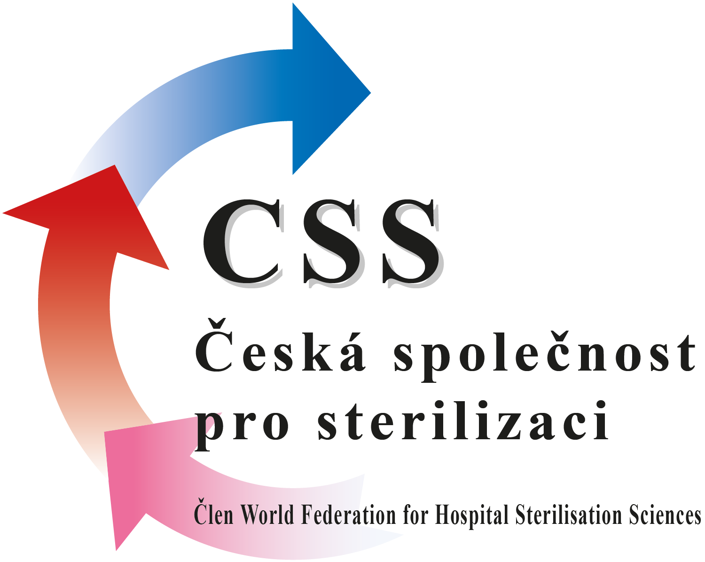 čtěte: www.steril.cz

